
研究テーマ：地学遠隔授業実験プロジェクト（1/2）
（プロジェクト番号JGN-14022）
研究機関： 北海道大学、倉敷芸術科学大学、岡山県立鴨方高等学校
■
研究の概要：
JGNを用いて北海道大学大学院理学研究科地球惑星科学専攻と岡山県立鴨方高等学校を相互
接続し、最新の地球科学の研究成果を盛り込んだマルチメディア教材を使用し双方向遠隔授
業実験を行う。特徴を以下の通り。
- 動画像のやりとりにはDVTSを使用
- Ipv6を使用
- 高校生向けの教材を高大間で共同開発
■ 研究の背景と目的：
- 背景
大学を始めとする研究機関には膨大な研究成果が蓄積されているが、これまで社会に公開
されることは少なく人類共有の知識として有効に利用されてこなかった。一方、初等中等
教育における「理科離れ」は深刻で最高学府である大学においても放置できない状況にあ
る。こうした中、研究者がインターネット通じて最新の研究成果を高校地学のクラスに届
け直接語りかけることで、生徒は知的好奇心を刺激され自然科学への興味を喚起するきっ
かけを得るものと期待される。このような試みから、教育現場における研究成果の有効活
用を模索して行くことは重要であると考える。
- 目的
本研究では高大間遠隔授業に必要なノウハウの蓄積、整備を行い具体的なモデルを提示す
ることを最終的な目的としている。個別の目的を以下に示す。
- DVTS、AV機器の運用技術習得
- 対話的な授業環境の整備
- 遠隔授業にふさわしい教材、授業形式の追求
- 教育効果の分析
■ 実験機器構成：
北海道大学
鴨方高校
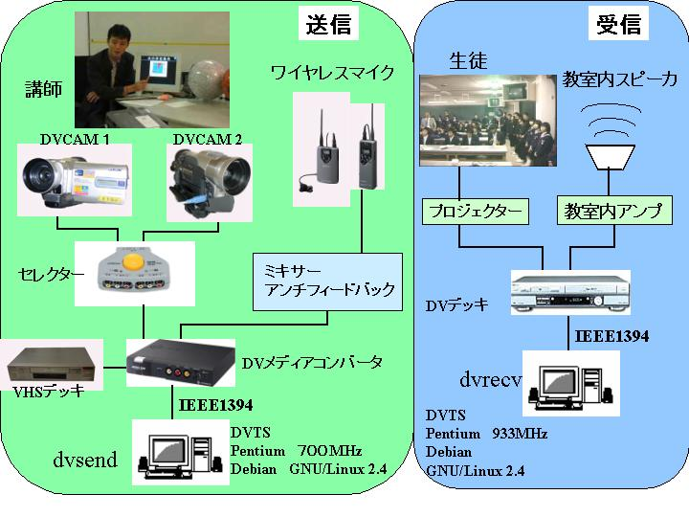
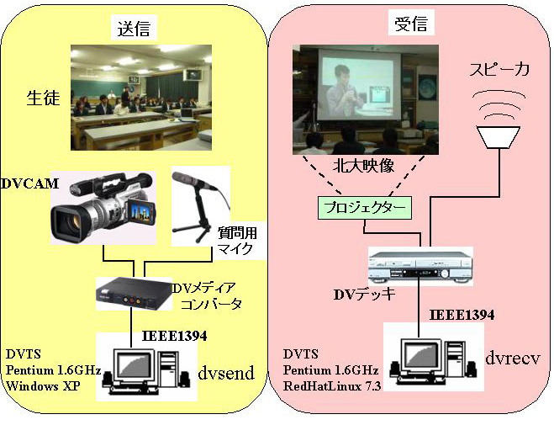

JGN IPv6
研究テーマ：地学遠隔授業実験プロジェクト（2/2）
（プロジェクト番号JGN-14022）
研究機関： 北海道大学、倉敷芸術科学大学、岡山県立鴨方高等学校
■ 研究開発状況：
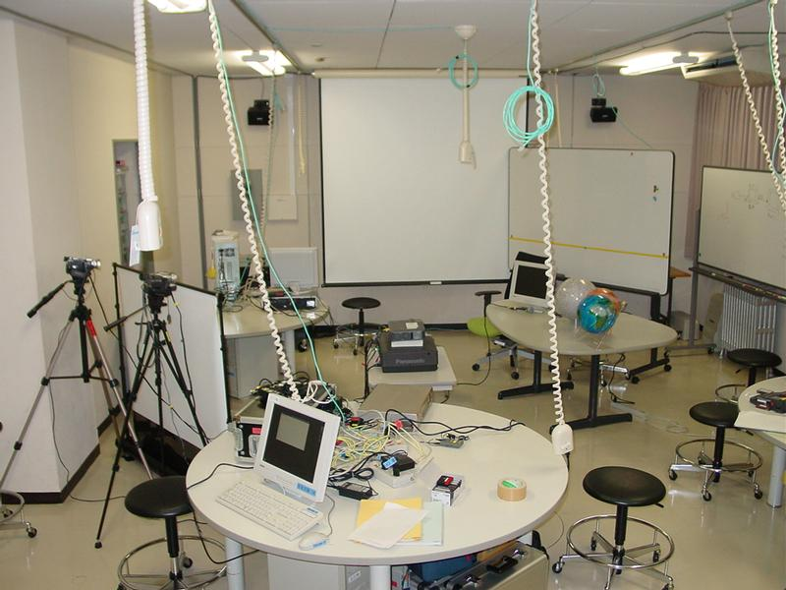
１）授業環境の整備
対話的な環境を構築するために、音声や講師
と生徒の目線に配慮した。又、既存の機材を
有効に活用し廉価に簡便に整備することを心
がけた (写真1)。
２）教材作成、教育効果の調査
月の起源，進化を取り上げた「月の科学」惑星
の気象を比較した「惑星気象学」の２つのテー
写真1 北大側仮設スタジオ
マを準備。時間が限られているため（５０分×
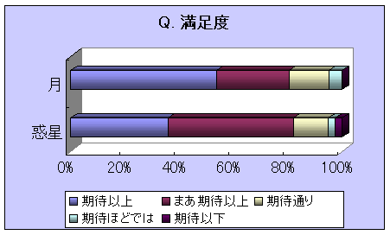
図１ 授業後アンケート結果（満足度）
２コマ）、内容を厳選し、生徒の興味を引くよう
な展開とした。授業後にはアンケートを実施し
教育効果を調査した．
図１ 授業ごアンケート結果（満足度）

0000000000000000000000000000000000000000000000000000000000000000000000000000000000000000000000000000000000000000000000000000000

■ 研究開発成果：
１）遠隔授業
2002/10/23,31 3-4限目 「月の科学」 倉本圭 助教授
10/24,30 3-4限目 「惑星気象学」小高正嗣 助手
11/17 マルチメディア祭 in 岡山へ遠隔講義
２）アンケート結果からほとんどの生徒が遠隔授業に満足していることを確認（図１）。
■ 今後の予定：
１）人的コストの少ないより簡便なシステムの構築
２）授業内容、環境を変えた場合の教育効果の調査
３）学会等の遠隔中継、遠隔公開実験
■ 将来の展望：
研究者がこうしたシステムを用いて気軽に遠隔講演できることにより、大学に蓄積された
知識の解放はますます促進されるものと期待される。又、異分野の研究者間の交流が生まれ、新たな研究を生む土壌を育むであろう。
■ 協力機関：
- 倉敷芸術科学大学 産業科学技術学部 小林和真研究室
- 笠岡放送株式会社
- （株）ネクステック
- 北海道大学大学院工学研究科 高井昌彰研究室
- 北海道大学大型計算機センター
- 株式会社 日立製作所
- 北海道地域ネットワーク協議会（ＮＯＲＴＨ）
■ 参考URL : http://www.ep.sci.hokudai.ac.jp/~mosir/work/2002/kamokata/

